**MOMA PROJECT**

PYTHON - Mini projet open data

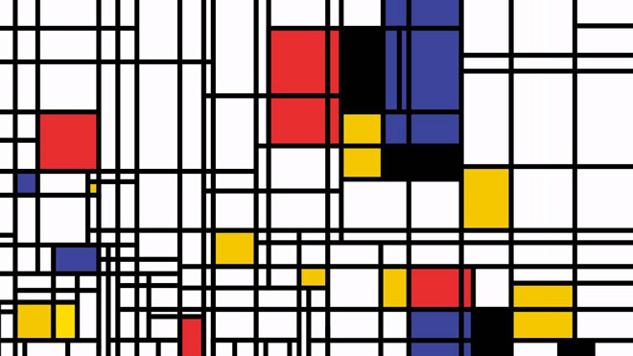

Marina BOTNARI

Julie COUSTENOBLE

**INTRODUCTION**

Nous avons choisis recueillir, d’analyser et de présenter des données publiques dans le secteur d'intérêt publique de la culture.

Nous nous sommes donc penchées sur les données du MOMA (Museum Of Modern Art).

Les données choisies sont accessible publiquement depuis le site : www.kaggle.com

Les données sont structurées sous la forme de deux fichiers au format ‘.csv’. Un pour les artistes (O=67695) et un pour les œuvres (O=130263).

Nous avons choisis de développer un moyen d’accès dynamique aux données à l’aide de la bibliothèque sélénium. Nous avons choisis de représenter sur une carte choroplèthe l’origine géographique des artistes. Nous avons choisis de représenter sur un histogramme Les périodes de création des œuvres.

**Un peu de contexte…**

L'**Art moderne** désigne la période artistique comprise entre la fin du XIX[e siècle](https://fr.vikidia.org/wiki/XIXe_si%C3%A8cle) et le XX[e siècle](https://fr.vikidia.org/wiki/XXe_si%C3%A8cle). Riche en innovations. Cette période marque la rupture entre l'art traditionnel et académique donc réaliste et l'art d'avant-garde qui détruit les conventions picturales.

L’art moderne englobe donc de [nombreux mouvements](https://blog.artsper.com/fr/la-minute-arty/les-mouvements-artistiques-de-lart-moderne-connaitre/).

La collection du MOMA sur laquelle repose nos dataset, correspond à un échantillon représentatif de l’art moderne et général.

1. **ACCÈS DYNAMIQUE AUX DONNÉES**

Pour récupérer notre dataset sur le site kaggle, nous avons dû automatiser la partie identification. Pour cela nous avons utilisé la bibliothèque selenium.

Sélénium nous a permis de simuler une instance de navigateur puis de trouver sur la page les champs à compléter pour s’identifier et enfin télécharger les deux dataset zippé dans le répertoire courant.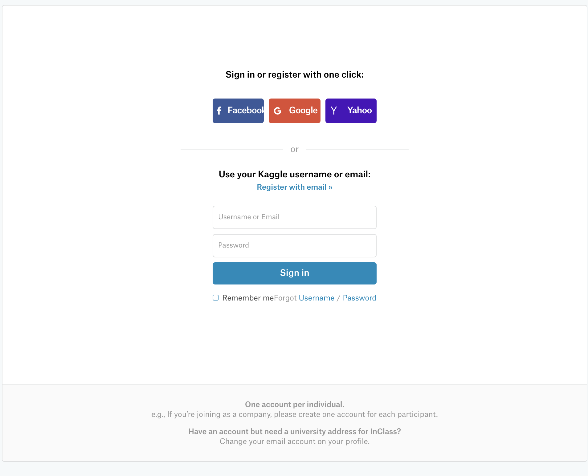

Nous avons ensuite dézipper les dataset.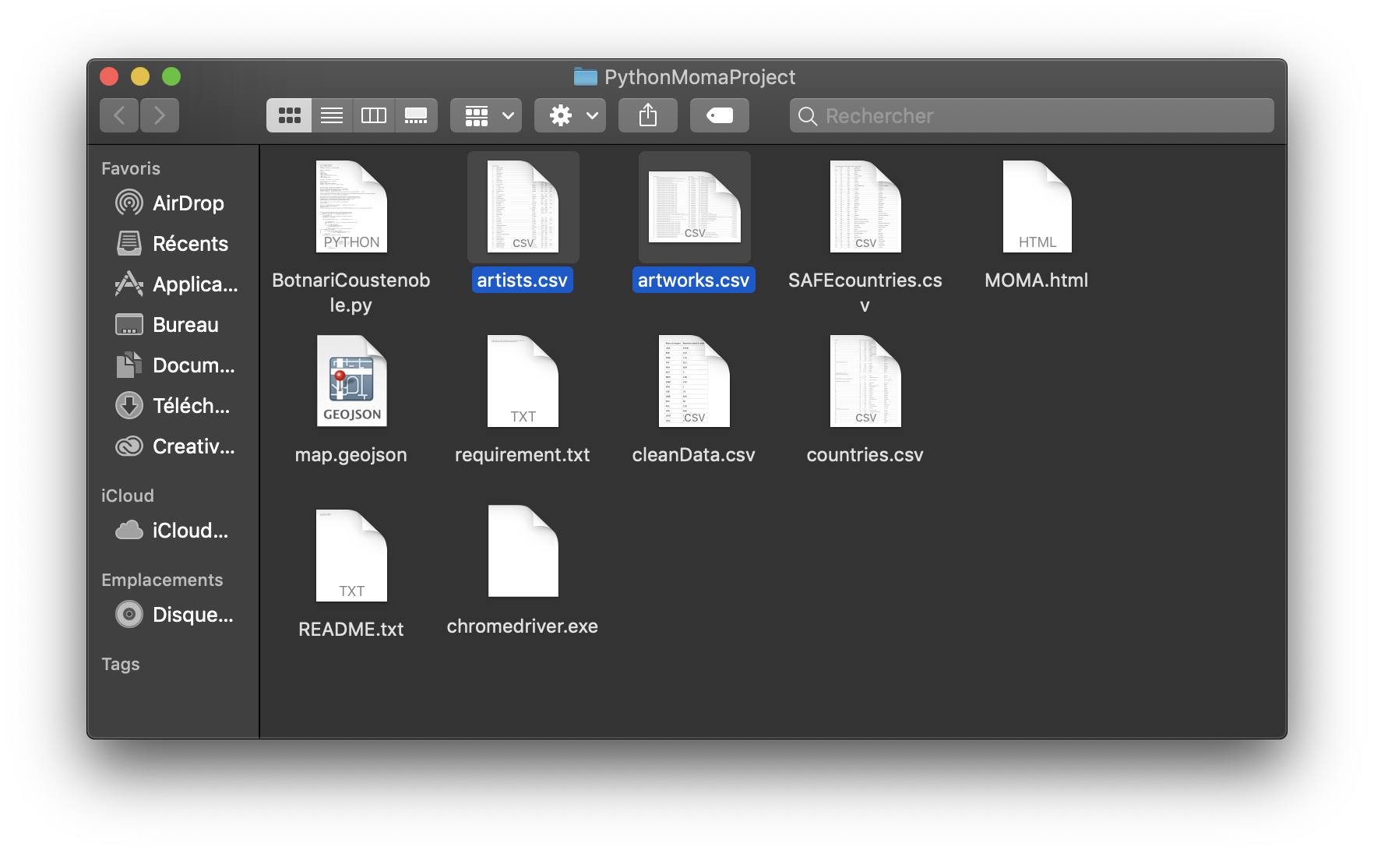

1. **LA CARTE - PROVENANCE DES ARTISTES**

Cette carte choropleth met en évidence les berceaux de l’art moderne. En effet c’est en Europe de l’ouest et aux états unis que s’est principalement développé ce mouvement artistique.

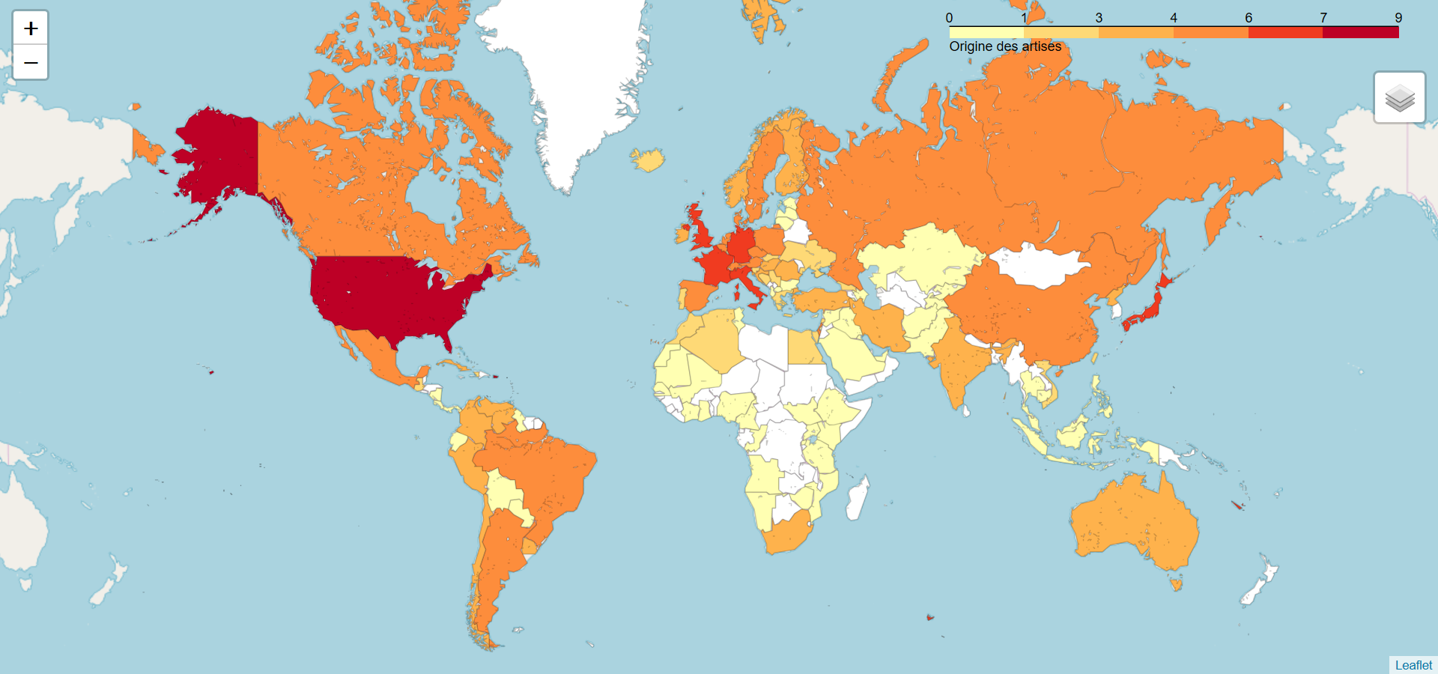

Les 3 pays ayant vu naître le plus d’artiste ayant un intérêt particulier pour l’art moderne sont dans l’ordre :

* les Etats-Unis,
* l'Allemagne,
* la France.

On peut faire le rapprochement entre les pays impliqués dans la seconde guerre mondiale et ces pays.

Il nous manque néanmoins des clés chronologiques pour bien comprendre ce phénomène.

1. **L'HISTOGRAMME - PÉRIODES DE CRÉATION**

**On peut se demander : quelles années ont été les plus productives pour ces artistes?**

On peut voir que l’art moderne est né au début des années 1900.

On observe un pic de création pendant l’entre-deux-guerres puis un autre correspondant à l’après-guerre des années 45 aux années 80.

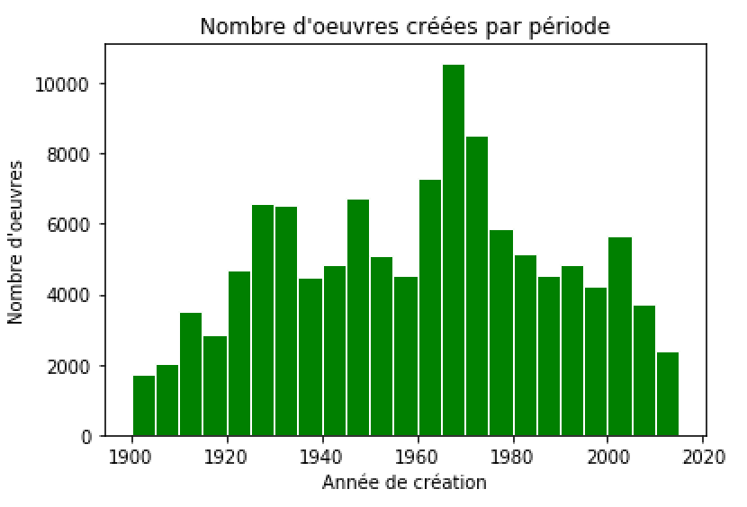

Ce pic d’activité créatif majeur s’explique de différentes manières :

**1945** fin de la seconde guerre mondiale, après des années de plomb l'occident doit se reconstruire, l’art aussi.  
Comme on a pu le voir précédemment c’est principalement aux états unis que cette renaissance s’amorce.

**1950** naissance du pop art en Grande-Bretagne.

**1960** le pop art s’exporte puis grandit aux Etats unis.

**1965** le minimalisme émerge en réaction au pop art et en opposition à l’art traditionnel européen.

**1970** l'hyperréalisme voit le jour, encore aux états unis.

**Ce pic d’activité créatif correspond donc à la naissance de nombreux courants artistiques de l’art moderne.**

**4)L'HISTOGRAMME - Tailles des ouvres**

**On peut se demander : quelles dimensions choisi la majorité des artistes pour leurs œuvres?**

On peut observer que la plupart des artistes préfère réaliser des ouvres avec une surface pas très grande : autour de 0,1 mettres2

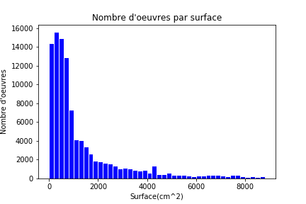

1. **CONCLUSION**

Nous avons rencontrés quelques difficultés pour appréhender le fonctionnement de la carte choropleth. Nous voulions la rendre la plus parlante possible. Or nos données sont étalées et séparées par des gap significatifs, nous avons donc opté pour une représentation des données en log(n).

Ce projet nous a donc permis de mettre en pratique les notions vu en cours et également de découvrir la bibliothèque sélénium.

Nous avons trouvé ce sujet très intéressant techniquement. Nous avons aussi trouvé intéressant d’observer le résultat de l’analyse des données, de voir comme cette carte et ce graphique viennent appuyer .

**Sources :**

[**https://www.grandpalais.fr/fr/article/lart-moderne-americain**](https://www.grandpalais.fr/fr/article/lart-moderne-americain)

[**https://fr.wikipedia.org/wiki/Art_moderne**](https://fr.wikipedia.org/wiki/Art_moderne)

[**https://blog.artsper.com/fr/la-minute-arty/les-mouvements-artistiques-de-lart-moderne-connaitre/**](https://blog.artsper.com/fr/la-minute-arty/les-mouvements-artistiques-de-lart-moderne-connaitre/)

[**https://www.grandpalais.fr/fr/article/lart-moderne-americain**](https://www.grandpalais.fr/fr/article/lart-moderne-americain)

## **Critères d'évaluation**

## **RESTE A FAIRE :**

## **carte + graphique dans un .html qui s’ouvre automatiquement grace a ??**

* **relire les fautes d'orthographe**

## **Remise du projet**

* **le script Python est présent**
* **le script Python est nommé main.py**

**Le rapport**

* **le rapport est présent**
* **le rapport est au format pdf**
* **le rapport est de qualité**

**Exécution du code**

* **le script s'exécute correctement dans l'environnement ESIEE**

**Histogramme**

* **le script produit une figure de type histogramme**
* **l'histogramme est pertinent**
* **l'histogramme est renseigné (titre, axes)**
* **plusieurs histogrammes pertinents et renseignés sont présents**

**Représentation géolocalisée**

* **le script produit une représentation géolocalisée**
* **la représentation géolocalisée est pertinente**
* **la représentation géolocalisée est renseignée (titre, légende)**
* **une échelle de couleurs est présente**
* **le cas échéant, la taille des symboles est proportionnelle aux données**
* **plusieurs rg pertinentes et renseignées sont présentes**

**Qualité du code**

* **le code est structuré en fonctions ou classes**
* **le code est lisible et commenté**
* **la gestion d'exceptions est mise en œuvre**
* **les structures de données et les modules sont adaptés**
* **l'algorithmique est pertinente**
* **le code présente une initiative remarquable (ex: interface graphique)**

**Données**

* **les données sont pertinentes**
* **les données n'ont pas subi de traitement avant lecture**
* **les données sont accessibles dynamiquement**
* **les données sont ordonnées**
* **les données sont géolocalisées**
* **les données sont en nombre suffisant**